Pavadinimas Kaip funkcinė grupė lemia fizikines savybes organinių junginių klasių: halogenalkanų, alkoholių, aldehidų, ketonų, karboksirūgščių, esterių, aminų ir aminorūgščių.
Dalykas Chemija
Klasė III gimnazijos
Pasiekimų sritis
Gamtamokslinis komunikavimas (B)
Gamtos objektų ir reiškinių pažinimas (D)
Mokymo(si) turinio tema Organinių junginių fizikinės savybės, naudojimas
Ilgalaikio plano dalis Izomerija
Valandų skaičius nurodytas ilgalaikiame plane 1
Mokymosi uždaviniai (pamatuojami) ir vertinimo kriterijai
- Klasifikuoja organinius junginius, įvardija halogenalkanų, alkoholių, aldehidų, ketonų, karboksirūgščių, esterių, aminų ir aminorūgščių funkcines grupes.
- Nurodo, kad organinių molekulių lydymosi ir virimo temperatūros priklauso nuo jų molekulinės masės ir tarpmolekulinių traukos jėgų.
- Apibrėžia vandenilinį ryšį, įvardija kitas tarpmolekulines traukos jėgas.
- Nurodo, kad organinių molekulių tirpumas vandenyje priklauso nuo molekulių poliškumo ir gebėjimo sudaryti su vandeniu vandenilinius ryšius.
Galimi mokymo(si) metodai, siūloma veikla
Molekulių modelių konstravimas ir analizė.
Mokymui(si) skirtas turinys, pateikiamas tekstu, vaizdu, su nuorodomis ir pan.

Organinių junginių klasifikacija
Organinių junginių klasę nulemia jų struktūriniai ypatumai – funkcinės grupės.
Funkcinės grupės – tai molekulės struktūrinės dalys, būdingos tik tai organinių klasei ir lemiančios junginio fizikines ir chemines savybes.
Mokyklos kurse nagrinėjamos pagrindinės organinių junginių klasės ir jų funkcinės grupės:
Organinių junginių klasės pavadinimas | Bendroji formulė | Funkcinė grupė ir jos pavadinimas | Junginio pavadinimo galūnė | Struktūrinės formulės pavyzdys ir IUPAC pavadinimas
Alkanai | C_{n}H_{2n+2} | – | -ANAS | CH₃–CH₃  etanas  CH₃–CH(CH₃)–CH₃  2–metilpropanas
Alkenai | C_{n}H_{2n} | –C=C–  dvigubasis ryšys | -ENAS | CH₂=CH–CH₃  propenas  CH₃–CH=CH–CH₃  2–butenas
Alkinai | C_{n}H_{2n–2} | –C≡C–  trigubasis ryšys | -INAS | CH≡C–CH₃  propinas  CH₃–C≡C–CH₂–CH₃  2–pentinas
Arenai (benzeno dariniai) | C_{n}H_{2n–6} | 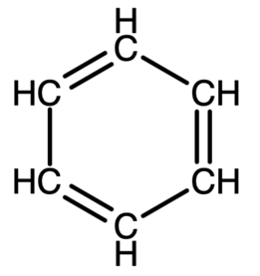  benzenas | -ENAS | 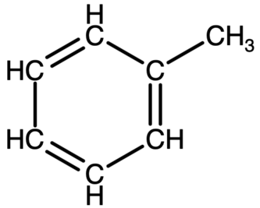  metilbenzenas  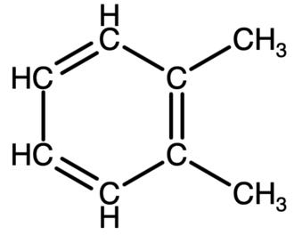  1,2–dimetilbenzenas
Halogenalkanai | C_{n}H_{2n+1}Hal  sočiųjų halogenalkanų | –Hal  halogeno (F, Cl, Br, I) atomas | –ANAS | CH₃–Cl  chlormetanas  CH₃–CH₂–CH₂–Br  1-brompropanas
Alkoholiai | C_{n}H_{2n+2}O  sočiųjų alkoholių | –OH  hidroksigrupė | -OLIS | CH₃–OH  metanolis  CH₃–CH₂–CH₂–OH  1-propanolis
Aldehidai | C_{n}H_{2n}O | 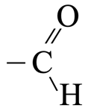  arba  –CHO  aldehido grupė | -ALIS | 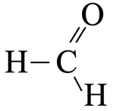  metanalis  CH₃–CH₂–CHO  propanalis
Organinių junginių klasės pavadinimas | Bendroji formulė | Funkcinė grupė ir jos pavadinimas | Junginio pavadinimo galūnė | Struktūrinės formulės pavyzdys ir IUPAC pavadinimas
Ketonai | C_{n}H_{2n}O | 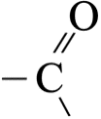karbonilgrupė | -ONAS | 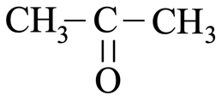  2-propanonas
Karboksirūgštys | C_{n}H_{2n}O₂  sočiųjų karboksirūgščių | 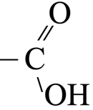  arba  –COOH  karboksigrupė | -ANO RŪGŠTIS | 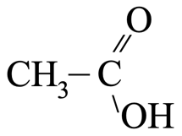  etano rūgštis  CH₃–CH₂–COOH  propano rūgštis
Esteriai | C_{n}H_{2n}O₂ | 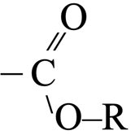  arba  –COO–R  esterių grupė  (R – angliavandenilio radiakalas) | -OATAS | 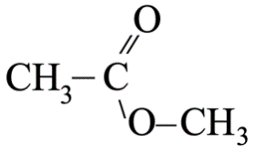  metiletanoatas  HCOO–CH₂–CH₃  etilmetanoatas
Aminai | C_{n}H_{2n+3}N | –NH₂  aminogrupė | -AMINAS | CH₃–NH₂  metanaminas (IUPAC)  arba metilaminas  CH₃–CH₂–NH₂  etanaminas (IUPAC)  arba etilaminas
Aminorūgštys | C_{n}H_{2n+1}ON | –NH₂  aminogrupė  ir  –COOH  karboksigrupė | -ANO RŪGŠTIS | NH₂–CH₂–COOH  2–aminoetano rūgštis  CH₃–CH(NH₂)–COOH  2–aminopropano rūgštis
Yra ir kitų junginių klasių, tačiau, pagal dabartinę chemijos programą, reikia klasifikuoti, pavadinti ir numatyti savybes tik lentelėje išvardintų klasių.

Fizikinės organinių junginių klasių savybės
Lydymosi ir virimo temperatūros.
Pirmiausia reikia išsiaiškinti, kas vyksta lydantis ir verdant junginiams. Dažniausiai, kietosios būsenos cheminės medžiagos dalelės yra arčiausiai viena kitos. Šildant, dalelės įgyja daugiau energijos, pradeda aktyviau judėti, dažniau susiduria ir toliau viena nuo kitos atsimuša, todėl atstumai tarp dalelių didėja. Pasiekus lydymosi temperatūrą, medžiaga pereina į skystą būseną, kurioje atstumai tarp dalelių yra didesni nei kietoje būsenoje. Dar smarkiau kaitinant, dalelės juda dar aktyviau, atsimuša dar stipriau, atstumai dar labiau didėja. Pasiekus virimo temperatūrą, medžiaga pereina į dujinę būseną, kurioje atstumai tarp dalelių yra didžiausi.
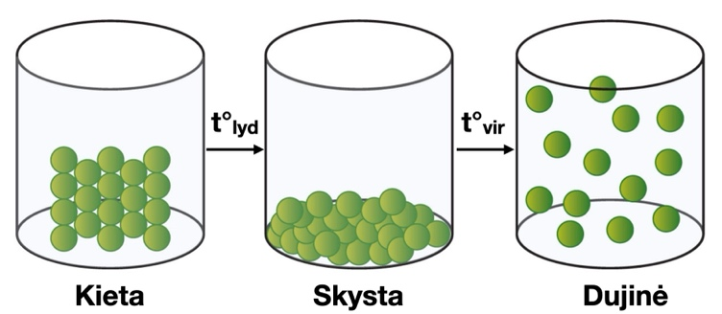
Organinių junginių lydymosi (t_{lyd.}) ir virimo (t_{vir.}) temperatūros priklauso nuo dviejų pagrindinių dalykų:
1. Junginio molekulinės masės – kuo molekulinė masė didesnė, tuo daugiau energijos reikia junginio dalelėms išjudinti – tuo didesnės junginio lydymosi ir virimo temperatūros.
CH₄ | C₃H₈ | C₇H₁₆ | C₁₂H₂₆
Mr = 16,05 | Mr = 44,11 | Mr = 100,23 | Mr = 170,38
t_{vir.} = –162 °C | t_{vir.} = –42 °C | t_{vir.} = 98 °C | t_{vir.} = 216 °C

2. Molekulių tarpusavio traukos – jei molekulės traukia viena kitą, reikia papildomos energijos traukai įveikti – tuo didesnės junginio lydymosi ir virimo temperatūros.
Pagrindinė chemijos programoje nagrinėjama tarpmolekulinės traukos jėga yra vandenilis ryšys, tačiau yra kitų traukos jėgų, kurių žinojimas padeda suvokti lydymosi ir virimo procesus plačiau.
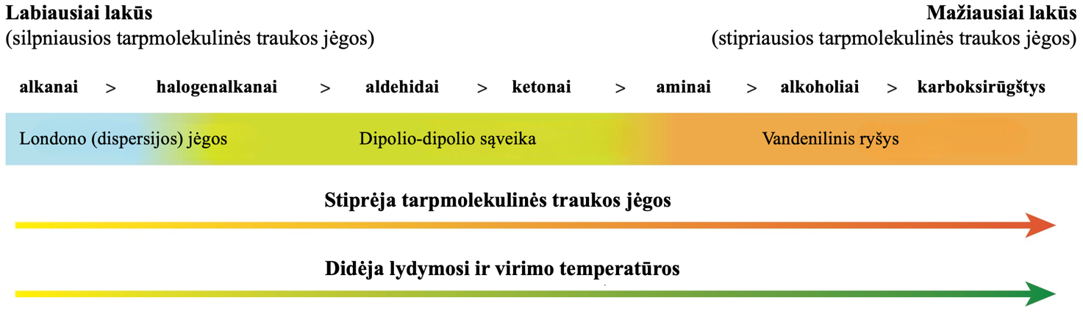
Vandenilinis ryšys susidaro tarp vienos molekulės vandenilio atomo, dažniausiai prijungto prie O ar N, ir kitos molekulės elektriškai neigiamesnio atomo (dažniausiai, O, N) laisvos elektronų poros. Tai stipriausia tarpmolekulinės traukos jėga. Vandenilinius ryšius tarpusavyje sudaro alkoholiai, aminai (pirminiai, antriniai), karboksirūgštys. Pagal IUPAC rekomendacijas, vandenilinis ryšys žymimas trimis taškais.
Vandenilinis ryšys tarp alkoholių, aminų, karboksirūgščių molekulių:
Alkoholiai | Aminai | Karboksirūgštys
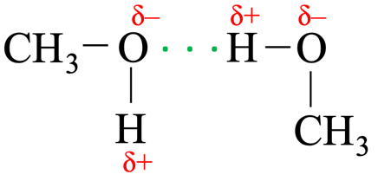 | 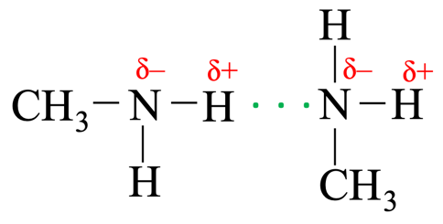 | 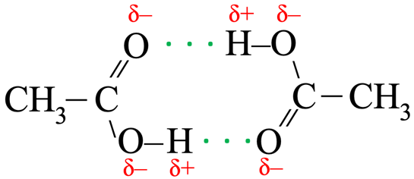
Mr(CH₄O) = 32,05 | Mr(CH₅N) = 31,07 | Mr(C₂H₄O₂) = 60,06
t_{vir.} = 65 °C | t_{vir.} = –6 °C | t_{vir.} = 118 °C
Vandenilis, prijungtas prie elektriškai neigiamesnio atomo, įgyja dalini teigiamą krūvį (δ+), kurį traukia kitos molekulės elektriškai neigiamesnis atomas, turintis dalinį neigiamą krūvį (δ–). Kuo didesnis elektrinis neigiamumas atomo, prie kurio prijungtas vandenilis, tuo stipresnis vandenilinis ryšys gali susidaryti tarp molekulių. Dėl to vandenilinis ryšys tarp alkoholių ir karboksirūgščių molekulių yra stipresnis, negu susidarantis tarp amino molekulių. Tarp karboksirūgščių molekulių susidaro du vandeniliniai ryšiai. Kadangi aminorūgštys turi tiek aminogrupę, tiek karboksigrupę, tarp jų molekulių taip pat susidaro vandeniliniai ryšiai.
Vandenilinis ryšys yra silpnesnis už cheminius ryšius (joninį, kovalentinį, metališkąjį), bet tai yra traukos jėga, kuriai įveikti reikalingas papildomas energijos kiekis, todėl jei tarp molekulių susidaro vandenilinis ryšys, jų lydymosi ir virimo temperatūros yra aukštesnės.
Jeigu molekulėje susidaro poliai, ryškesnės teigiamo ir neigiamo krūvio vietos, molekulės gali traukti viena kitą. Dipolio-dipolio sąveika atsiranda, kai daliniai krūviai vienoje polinėje molekulėje yra pritraukiami prie priešingų dalinių krūvių kitoje polinėje molekulėje. Ši sąveika būdinga aldehidams, ketonams, halogenalkanams. Dipolio-dipolio sąveika yra silpnesnė traukos jėga už vandenilinį ryšį, todėl panašios molekulinės masės aldehidų ir ketonų lydymosi ir virimo temperatūros yra žemesnės už alkoholių.

Dipolio-dipolio sąveika tarp aldehidų, ketonų, halogenalkanų molekulių:
Aldehidai | Ketonai | Halogenalkanai
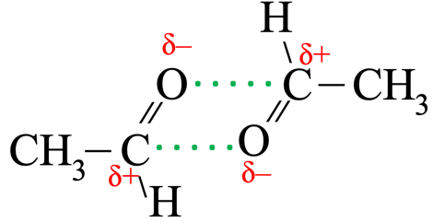 | 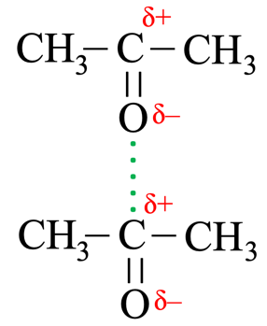 | 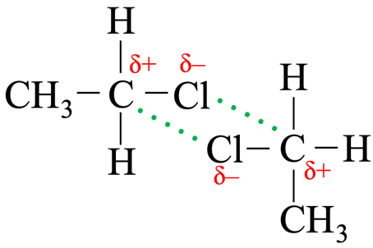
Mr(C₂H₄O) = 44,06 | Mr(C₃H₆O) = 58,09 | Mr(C₂H₅Cl) = 64,52
t_{vir.} = 21 °C | t_{vir.} = 56 °C | t_{vir.} = 12 °C
Dipolio-dipolio sąveika panaši į vandenilinį ryšį. Kuo didesnis elektrinių neigiamumų skirtumas elementų atomų, tarp kurių susidaro dipolio-dipolio sąveika, tuo ši sąveika yra stipresnė.
Angliavandenilių molekulės yra nepolinės, tačiau ir tarp jų gali susidaryti labai silpnos traukos jėgos, vadinamos Londono (dispersijos) jėgomis. Londono (dispersijos) jėgos yra tarpmolekulinės jėgos, veikiančios tarp atomų ir molekulių, kurios paprastai yra elektriškai simetriškos (nepolinės); tai yra, elektronai yra simetriškai pasiskirstę branduolio atžvilgiu. Šios traukos jėgos yra labai silpnos. Jos atsiranda, kai viena angliavandenilio molekulė priartėja prie kitos, dėl ko atsiranda elektronų tankio laikinas persiskirstymas ir silpna trauka.
Butanas | 2–metilpropanas
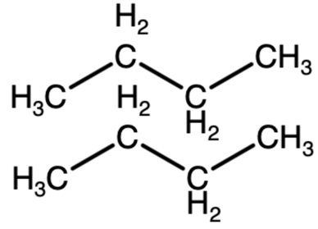 | 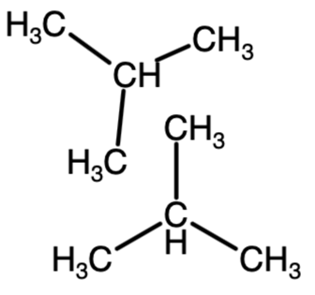
Mr(C₄H₁₀) = 58,14 | Mr(C₄H₁₀) = 58,14
t_{vir.} = –1 °C | t_{vir.} = –12 °C
Kuo arčiau angliavandenilio molekulės gali priartėti viena kitos – tuo stipresnės Londono (dispersijos) jėgos – tuo aukštesnės lydymosi ir virimo temperatūros. Dėl to nešakotų angliavandenilių lydymosi ir virimo temperatūros yra aukštesnės už šakotų.
Tirpumas vandenyje
Norint nustatyti, ar junginys tirpsta vandenyje, reikia įvertinti junginio molekulių poliškumą. Polinės medžiagos tirpsta poliniuose tirpikliuose, o nepolinės – nepoliniuose. Vandens molekulės yra polinės, todėl vanduo yra polinis tirpiklis ir jame tirpsta polinės organinės medžiagos: alkoholiai, aminai, karboksirūgštys, aldehidai, ketonai, trumpos grandinės halogenalkanai. Vandenyje netirpsta nepolinės angliavandenilių molekulės, todėl ilgėjant molekulių C atomų grandinei, jų poliškumas mažėja ir tirpumas blogėja. Svarbu pabrėžti, kad jei molekulėje yra polinių ryšių, nebūtinai pati molekulė yra polinė.
Kai kurių alkoholių tirpumas vandenyje:
Junginio formulė | CH₃OH | C₄H₉OH | C₆H₁₃OH
Junginio pavadinimas | Metanolis | 1–butanolis | 1–heksanolis
Tirpumas vandenyje, g/100 g H₂O | Maišosi bet kokiu santykiu | 7,3 | 0,59
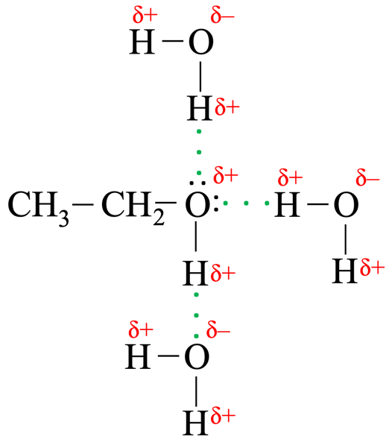
Dar vienas būdas įvertinti junginio tirpumą vandenyje – patikrinti, ar jo molekulės gali sudaryti vandenilinius ryšius su vandens molekulėmis. Pavyzdžiui, viena etanolio molekulė potencialiai gali sudaryti trys vandenilinius ryšius su vandens molekulėmis. Etanolis maišosi su vandeniu bet kokiu santykiu. Reikia atkreipti dėmesį, kad H atomai, prijungti prie C atomų, vandenilinių ryšių nesudaro. C–H ryšio poliškumas nėra pakankamas, kad susidarytų stipresni δ+ ir δ– krūviai.
Potencialių vandenilinių ryšių su vandens molekulėmis sudarymo vietos funkcinėse grupėse:
Alkoholiai | Karboniliniai junginiai (aldehidai ir ketonai) | Karboksirūgštys | Aminai (pirminiai)
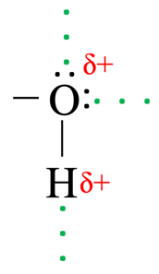 | 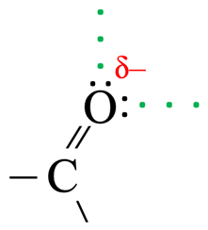 | 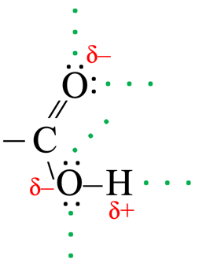 | 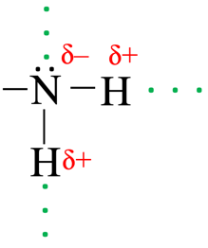
Kuo daugiau vandenilinių ryšių junginys gali sudaryti su vandens molekulėmis, jei C atomų grandinės ilgis nesikeičia, tuo jo tirpumas vandenyje yra geresnis.
Kai kurių junginių tirpumas vandenyje:
Junginio formulė | C₄H₁₀ | C₄H₉OH | C₄H₈(OH)₂
Junginio pavadinimas | Butanas | 1–butanolis | 1,2–butandiolis
Tirpumas vandenyje, g/100 g H₂O | 6,1 · 10^{–3} | 7,3 | Maišosi bet kokiu santykiu
Potencialių vandenilinių ryšių su vandens molekulėmis skaičius | 0 | 3 | 6

Užduotys, skirtos pasiekti mokymosi uždavinių
2014 m. pakartotinės sesijos VBE I dalies 6 kl.
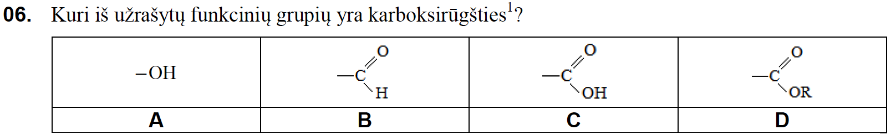
(Ats. C)
2012m. VBE I dalies 16 klausimas
(Ats. B)
2024 m. VBE I dalies 14 klausimas
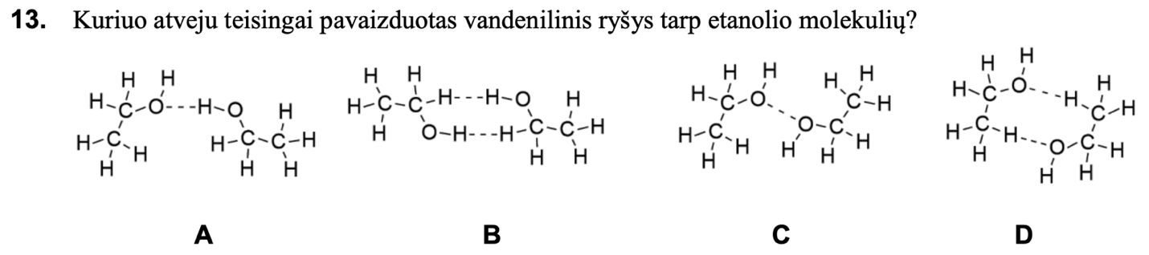
(Ats. A)
2015 m. VBE I dalies 17 klausimas
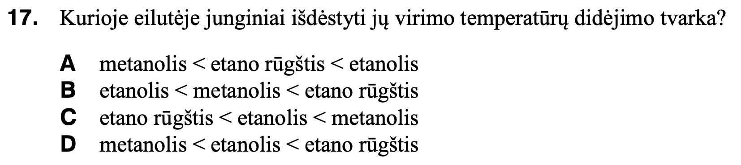
(Ats. D)
2013 m. VBE I dalies 25 klausimas
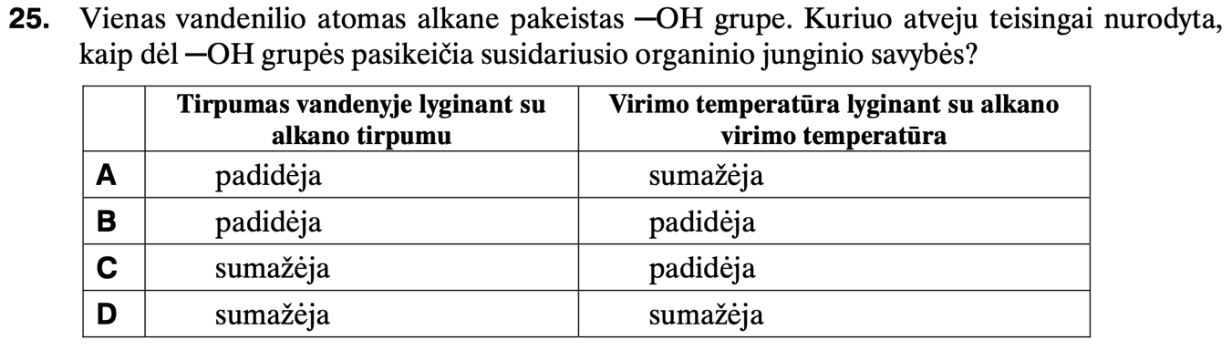
(Ats. B)
Užduotys, skirtos vertinimui ir įsivertinimui
2022 m. VBE I dalies 22 klausimas
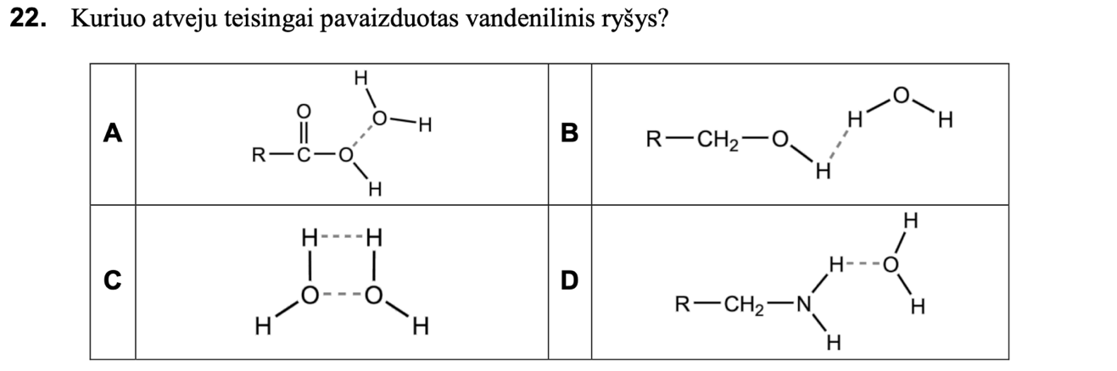
(Ats. D)
2017 m. VBE II dalies 3 klausimas
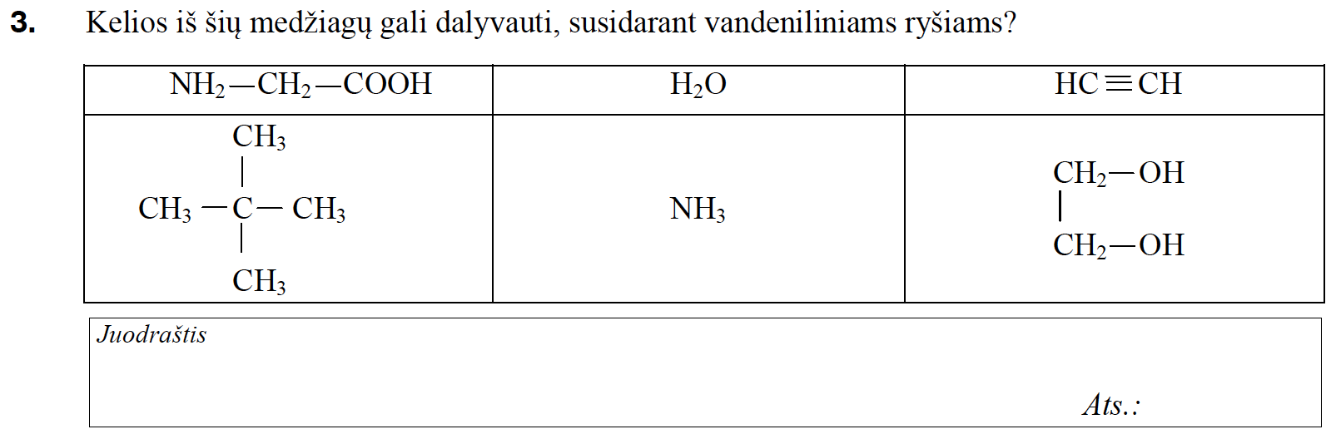
(Ats. 4)
2014 m. VBE II dalies 10 klausimas
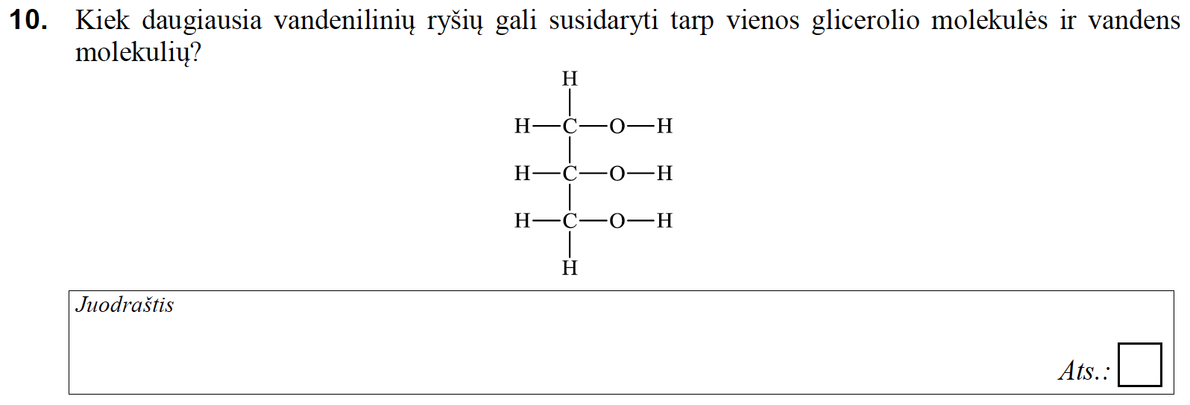
(Ats. 9)
2011 m. VBE II dalies 7 klausimas
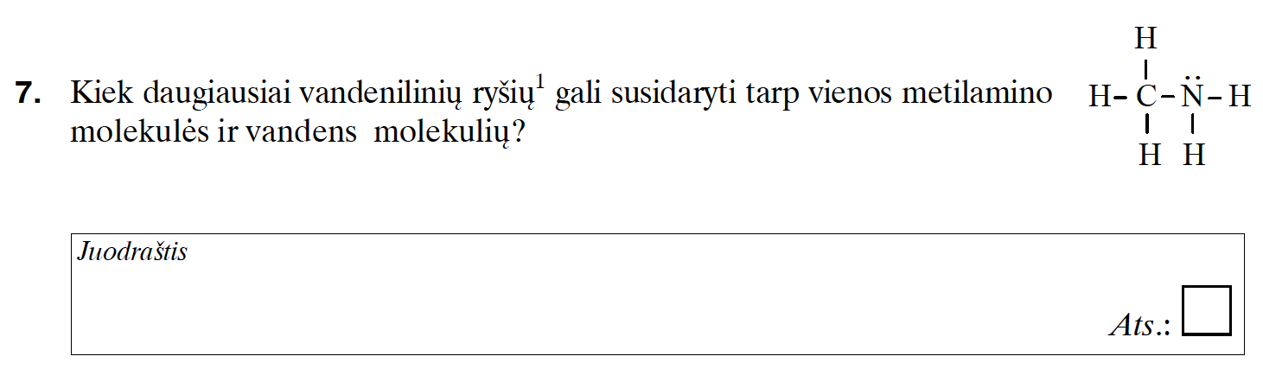
(Ats. 3)

Namų darbai (jei reikia, nurodykite, kokius namų darbus mokiniai turėtų atlikti)
1. Kuris iš junginių yra aldehidas?
A CH₃–CH₂–NH₂
B CH₃–CH₂–COOH
C CH₃–CH₂–OH
D CH₃–CH₂–CHO
2. Kurio junginio virimo temperatūra aukščiausia?
A CH₃–CH₃
B CH₃–CH₂–CH₃
C CH₃–CH₂–OH
D CH₃–CH₂–CH₂–OH
3. Kuris junginys geriausiai tirpsta vandenyje?
A CH₃–CH₃
B CH₃–CH₂–CH₃
C CH₃–CH₂–OH
D CH₃–CH₂–CH₂–CH₂–OH
4. Kurio junginio molekulės nesudaro vandenilinių ryšių tarpusavyje?
A CH₃–CH₂–NH₂
B CH₃–CH₂–COOH
C CH₃–CH₂–OH
D CH₃–CH₂–CHO
5. Pavaizduokite, vandenilinį ryšį tarp vienos etanamino CH₃–CH₂–NH₂ ir vienos vandens molekulės.

Siūloma papildoma medžiaga / literatūra / skaitmeninės mokymo priemonės (SMP)
Molekulių struktūrinių ir strypinių formulių vaizdavimui: https://molview.org/
Organinių junginių struktūrinių formulių užrašymui: https://chemicalize.com/app/drawing

Vandenilinis ryšys tarp organinių medžiagų ir vandens molekulių:
https://chemija.smp.emokykla.lt/grupes/grupe/vandenilinis-rysys-tarp-organiniu-medziagu-molekuliu-ir-vandens-molekules/52/1#bond
Reikalingi materialiniai ir technologiniai ištekliai
Lenta su projektoriumi.

Parengė mokytojas metodininkas Romanas Voronovič

